ØLTUR TIL ØLFESTIVAL I PRAG

Kære venner, kollegaer, bekendte eller andre øl interesserede.
Vi er et hold der tidligere har været med til at arrangere flere ture til de tidligere østlande, herunder især Tjekkiets hovedstad Prag. Så nu begiver vi os i lag med at lave en Øltur til Ølfestivalernes toppen af poppen. Nemlig:

CZECH BEER FESTIVAL PRAGUE 2016
Så det er nu du har mulighed for at komme med sammen med en flok søde mennesker på årets tur.
Turen er fra Mandag d. 23 Maj til Torsdag d. 26 Maj.
Afgang Randers om morgenen og opsamling nedover. Nærmere tidspunkter kommer senere. Vi har så aftenen i Prag samt 2 hele dage til Ølfestivalen.
Vi kører hjem Torsdag morgen fra Prag.
Pris for bus t/r inkl. Frokost og kaffe i bussen samt hotel i prag
Pr. person i enkeltværelse: Kr. 1995.-
Pr. person i delt dobbeltværelse kr. 1795.-
Bindende tilmelding til Ragnar på, husk der er max. 40 pladser og først til mølle
Ragnar.Rypestol@kriminalforsorgen.dk
eller
ragnarrypestol@yahoo.com
Hurtigst muligt eller senest d. 1/2-16
Depositum på kr. 500.- kan indbetales på kontonummer 9335-0010026245
For mere info kan Ragnar kontaktes på mobil 40 14 28 68 og Kim Eienstrand på 25 21 20 06

Turen bliver arrangeret i samarbejde med Madsens Turist i Ørsted med en sprit ny super lækker turistbus.
(på billedet ses den gamle bus) 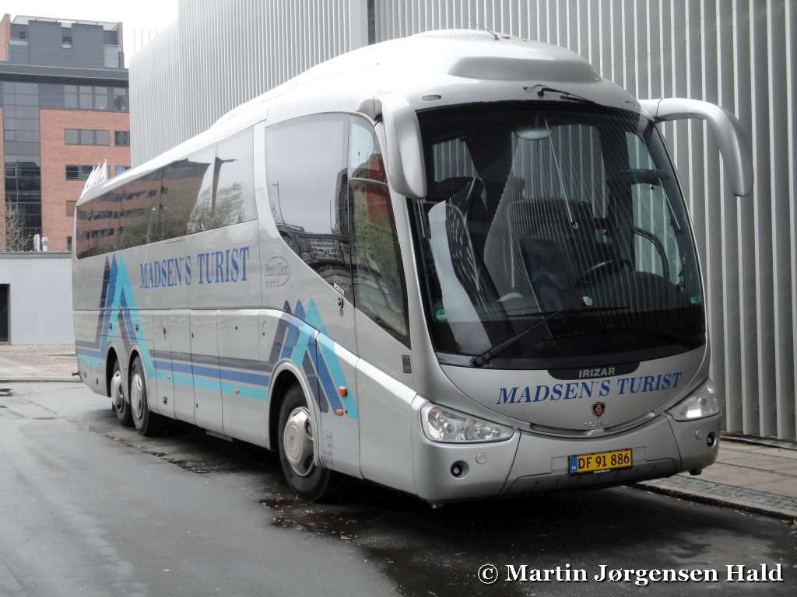

Se mere på:
www.madsensturist.dk
http://www.ceskypivnifestival.cz/

